附件2
《中山大学高等教育自学考试学士学位申请表》
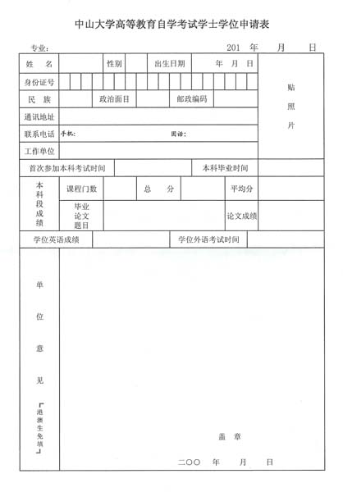
本科毕业证书的复印件
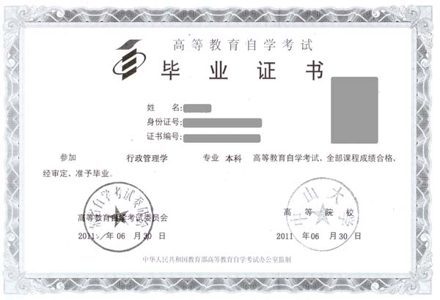
学历证明
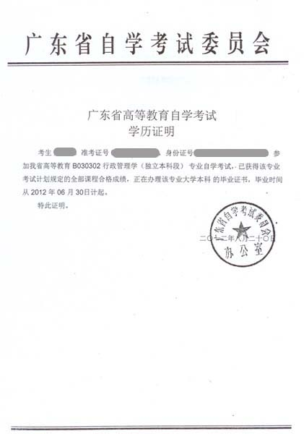

本科毕业生登记表复印件
注：毕业生登记表背面需有省自学考试委员会和主考院校盖章方有效。
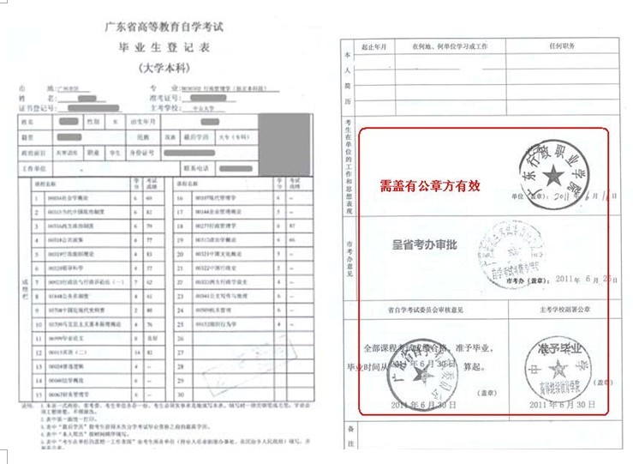

毕业成绩单
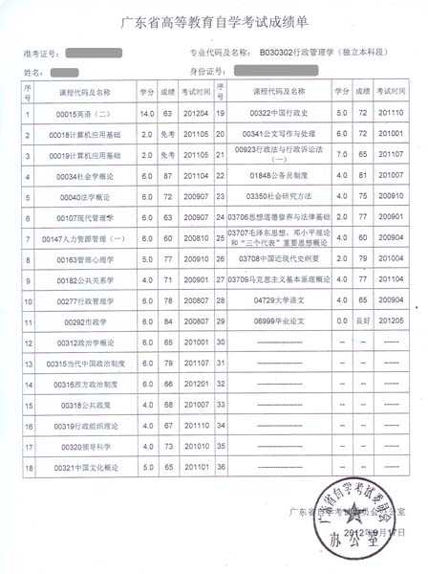
成人高等教育学士学位外国语水平全省统一考试成绩单
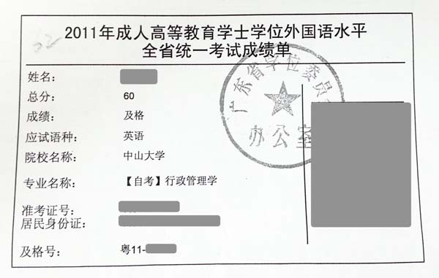

《中山大学自学考试学位主干课程补考申请表》
